Einschreibung in Kurse

Lehrerinnenfortbildung
Baden-Württemberg
Moodle – Trainer:in
S. Lippke
22.11.22
CC BY-SA 4.0

Vorbemerkung
Die Anleitung und Bilder beziehen sich auf das Theme Boost unter Moodle 4.X.. Ggf. kann die Bedienung in anderen Themes abweichen.
Um Nutzer Ihres Moodles in die verschiedenen Kurse aufzunehmen müssen diese in die Kurse eingeschrieben werden. Die Einschreibung von Nutzer:innen in einen Kurs ist auf verschiedene Arten möglich

Teilnehmer/innen
Die Teilnehmer:innen eines Kurses werden über die Option Teilnehmer/innen in der Kursnavigationsleiste verwaltet.
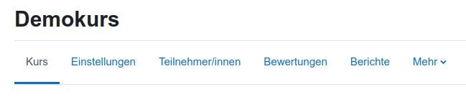
- Standardmäßig erhält man die folgende Ansicht, in der die eingeschriebenen Nutzer gelistet werden.
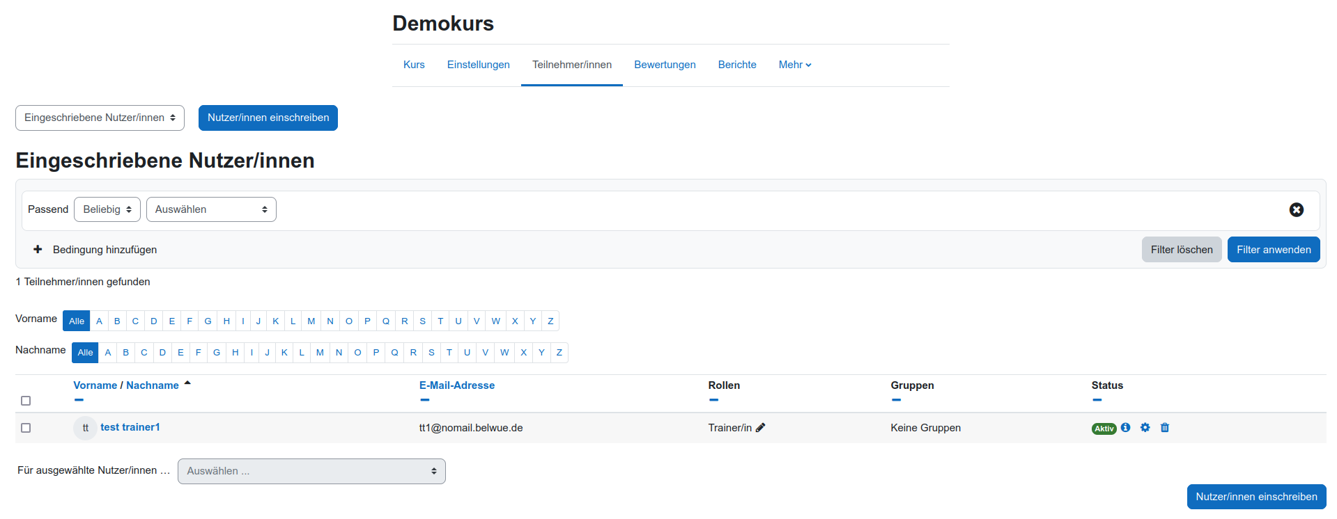
- Über das Auswahlmenu gelangt man zu den verschiedenen Option zur Verwaltung der Teilnehmer:innen eines Kurses bzw. im vorliegenden Fall über die Wahl Einschreibemethoden ...
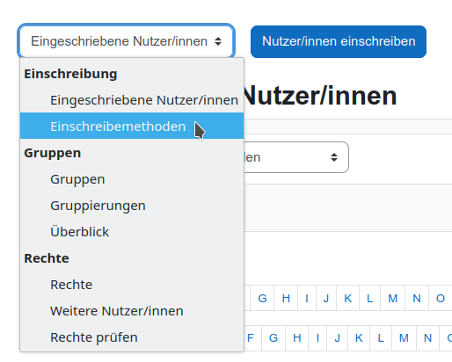
- … auf der Konfigurationsseite für die verschiedenen Methoden im Kurs.

Standardmäßig ist die Methode Manuelle Einschreibung aktiviert. Als weitere Methoden kommen die Selbsteinschreibung und ggf. noch weitere Methoden zum Einsatz. Dies ist aber davon abhängig, welche Methoden der Admin aktiviert hat.
Wird eine Einschreibemethode nicht benötigt, so kann sie mit dem Symbol entfernt werden. Eine entfernte Methode kann man über das Menü Methode hinzufügen auswählen und aktivieren.
Die Selbsteinschreibung kann auch mehrfach eingerichtet werden. Dies ermöglicht zum Beispiel die gleichzeitige Selbsteinschreibung von zukünftigen Teilnehmern und Trainern ohne Bearbeitungsrechte über separate Einschreibeschlüssel.
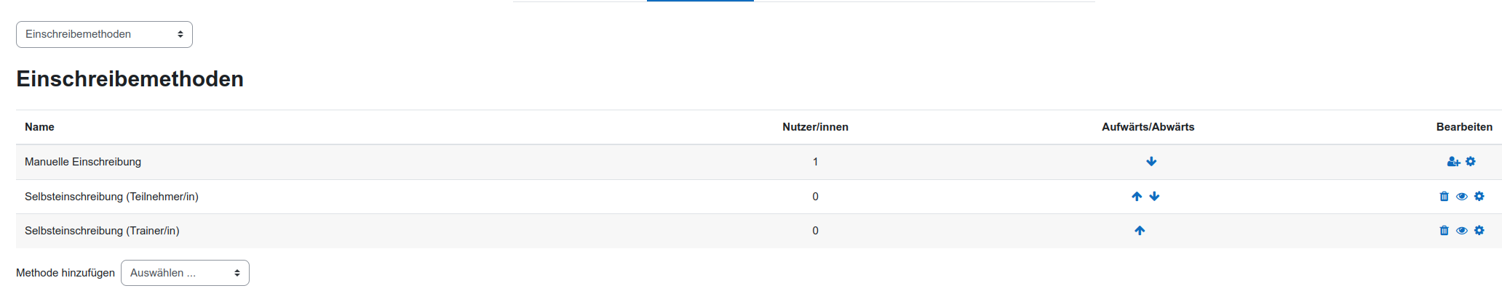
Das Symbolermöglicht es durch Anklicken eine Einschreibemethode vorübergehend zu deaktivieren. Das Symbol wechselt dann zu . Entsprechend wird eine Einschreibemethode aktiviert.
HINWEIS:
Wenn Sie eine Einschreibemethode entfernen oder unsichtbar machen, können automatisch alle Teilnehmer, die mit dieser Methode in den Kurs eingeschrieben wurden, nicht mehr auf den Kurs zugreifen. Im schlimmsten Fall auch nicht mehr der Trainer, wenn dieser zum Beispiel manuell eingeschrieben wurde und die manuelle Einschreibung entfernt oder unsichtbar gestellt wird.

